餐厅点餐系统用户需求分析
用户的特点：
本软件的最终用户为食堂、餐厅、饭店、茶楼等服务餐饮行业，使用频率非常之高，且本软件操作较为简单，对顾客和其工作人员的技术要求不高，所以实用性非常好。
使用系统的相关人员：
与餐厅点菜相关的人员（可能操作系统的角色）详细情况及需求如下表所示：
角色 | 需求描述
顾客 | 根据系统操作提示自主进行点菜、退菜操作，系统要能够根据顾客的选择进行自动进行结账计算并显示。
服务员 | 根据系统操作提示对已经上桌的菜进行标记。
厨房 | 根据系统操作提示对开始烹饪和已经烹饪好的菜品进行标记。
系统管理人员 | 对数据库初始数据的设置，系统维护与升级。  对数据进行分析，并根据当日材料情况适当修改菜单。权限设置，数据备份。
    - 功能需求：
      - 系统管理员：
系统管理员通过该部分功能完成酒店点菜管理系统中基础数据的设置工作。主要工作包括：鲁、粤、川、苏等菜系基础数据的设置，包括：图片、口味、价格等的介绍，并根据价格的不同分为高、中、低三档。
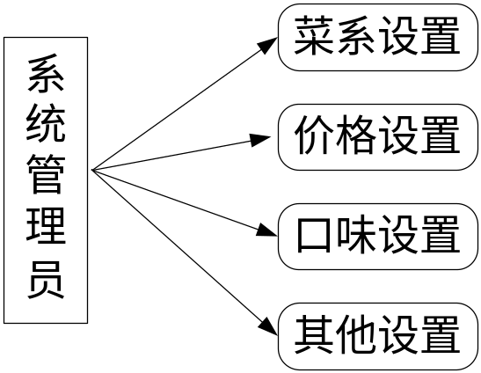
      - 顾客：
顾客可根据菜系、价格、口味进行点菜，菜系分为为鲁、粤、川、苏等五种；并根据价格分为高、中、低三个等级；根据口味可分为酸、甜、辣、咸四种。通过前台可视化界面实现顾客多方面选择。
点菜完毕后，系统自动进行菜价统计并显示。如顾客不满意则可进行退选或补选。
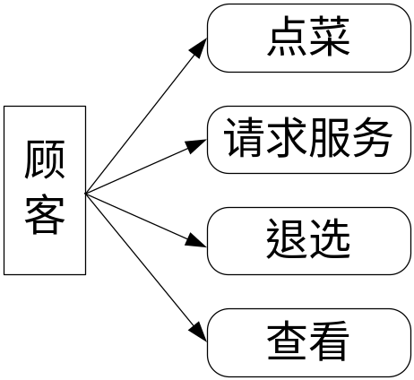
      - 厨房
系统自动记录点菜次数，并对补选的菜进行次数增加，退选的菜进行次数减少，并将最终结果排序。厨师通过系统可知需要烹饪的菜肴，并通过点击标记正在烹饪的菜肴与已经烹饪完成的菜肴。
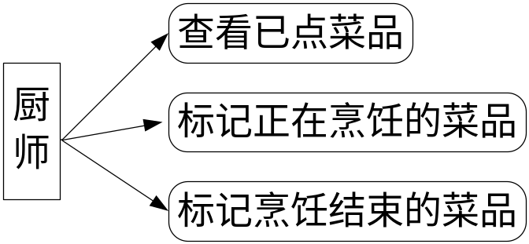
      - 服务员：
服务员根据系统操作提示对已经上桌的菜进行标记。
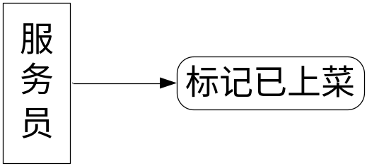
顶层数据流图：
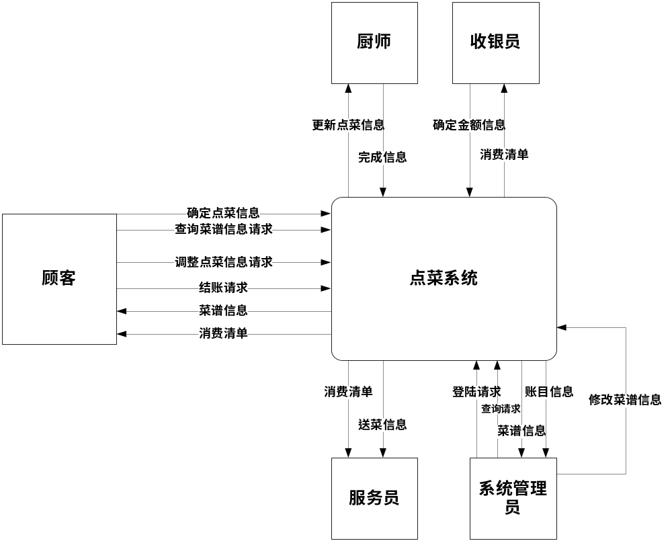
收银员/一卡通

